使用FlashBoot制作DOS启动盘
网上多是基于旧版的教程，这里针对FlashBoot 2.2e新版写一个教程。
运行flashboot-2.2e-setup.exe安装FlashBoot，安装完毕后复制license_key.xml至FlashBoot的安装目录下，完成破解。
- 运行FlashBoot
- 点击Next
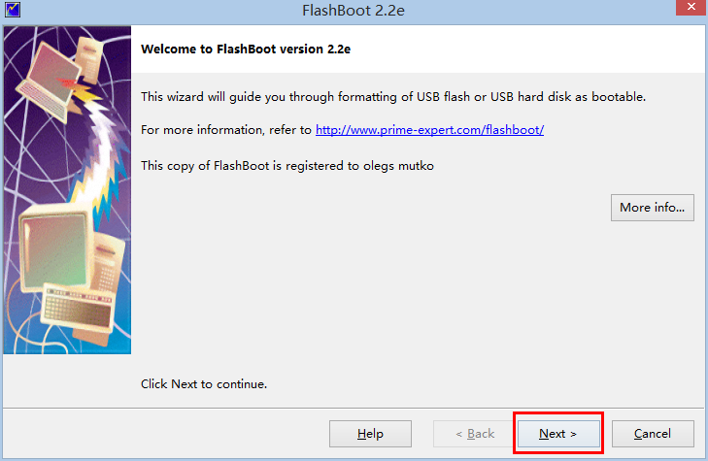
- 选择MiniOS
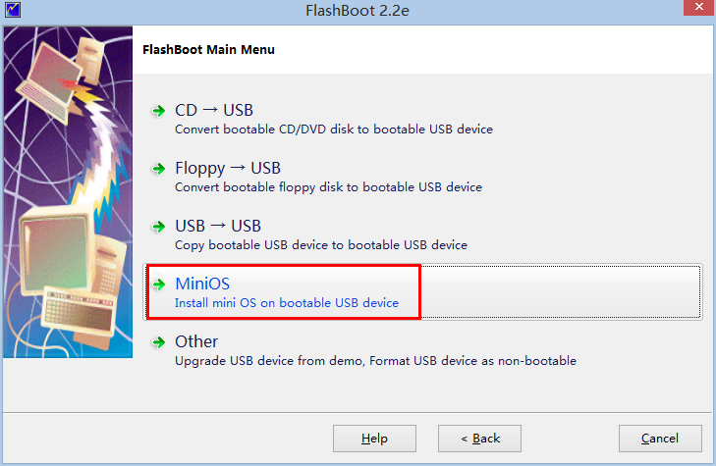
- 选择Minimal DOS，点击Next
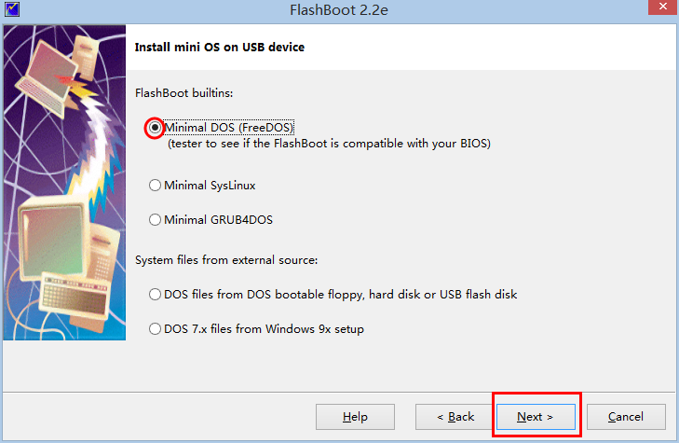
- 选中你的U盘，然后点击Next
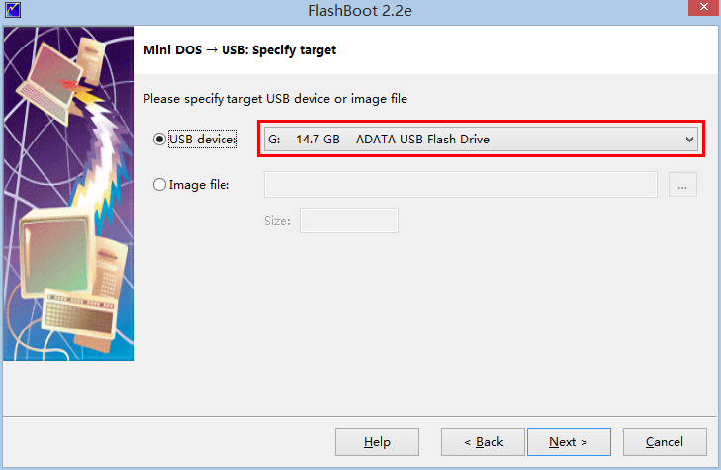

- “Map to:(at boot time)”可以更改盘符，其余默认，点击Next
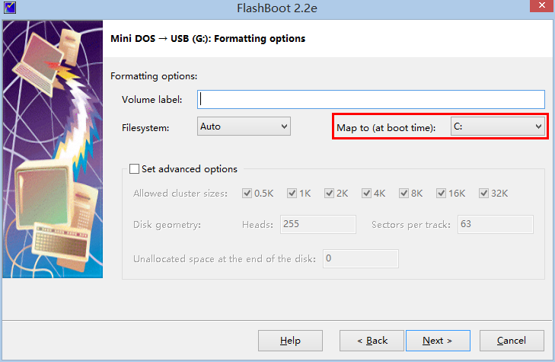
- 点击Format Now!，开始格式化U盘
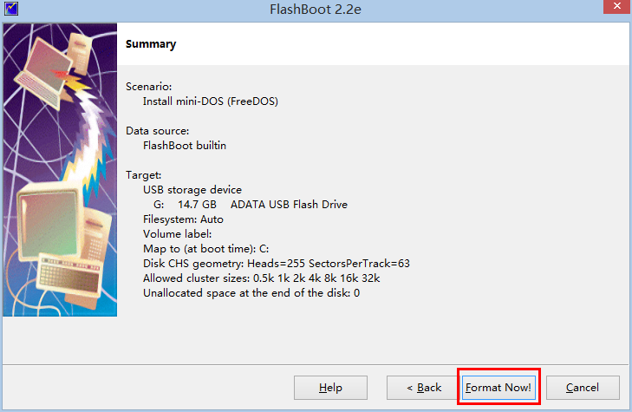

- DOS启动盘制作完成，点击OK退出
